**LAB 4. PHÂN TÍCH KHÍA CẠNH ĐỘNG**

**1.Use case:**

**U1: Đăng nhập:** Người dùng đăng nhập vào hệ thống với 2 quyền (Quản lý hoặc Sinh viên).

**U2: Quản lý sinh viên:** Giáo vụthêm, cập nhật, xóa thông tin sinh viên.

**U3: Quản lý học phần:** Giáo vụ thêm, cập nhật, xóa thông tin học phần.

**U4: Đăng ký học phần:** Đăng ký/điều chỉnh học phần dành cho sinh viên.

**U5: Lập danh sách thi:** Giáo vụlập danh sách thi cho học phần nào đó.

**U6: Xuất phiếu đăng ký học phần:** Xuất phiếu đăng ký học phần của sinh viên.

**U7: Thống kê:** Giáo vụ thống kêsố lượng sinh viên đăng ký học phần theo từng học phần.

**U8: Tính tiền:** Tính số học phí cần phải trả sau khi đăng ký học phần.

**U9: Tra cứu học phần:** Người dùng tra cứu các học phần sẽ học trong năm.

**U10: Đổi mật khẩu.**

**U11: Đăng xuất.**

**U12:Quản lý.**

**2.Vẽ Lược Đồ Giao tiếp:**

**Lược đồ giao tiếp cho U1: Đăng nhập(Login).**

**Lược đồ giao tiếp U2: Quản lý sinh viên.**

**Lược đồ giao tiếp U3: Quản lý học phần.**

**Lược đồ giao tiếp cho U4: ĐKHP.**

**Lược đồ giao tiếp U5: Lập danh sách thi.**

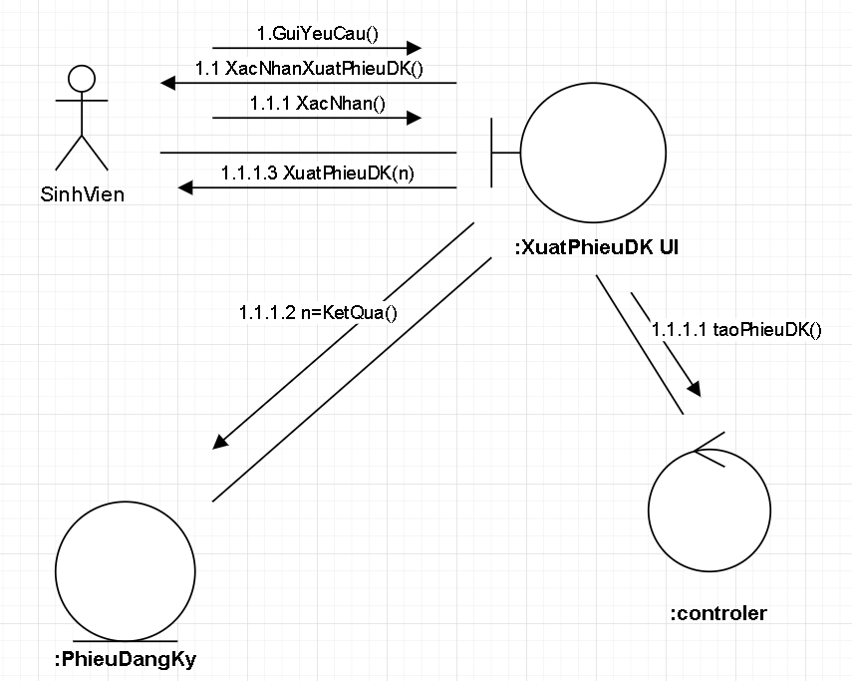

**Lược đồ giao tiếp U6: Xuất phiếu đăng ký.**

**Lược đồ giao tiếp U7: Thống kê.**

**Lược đồ giao tiếp U8: Tính tiền học phí.**

**Lược đồ giao tiếp U9: Tra cứu học phần.**

**Lược đồ giao tiếp U10: Thay đổi mật khẩu.**

**Lược đồ giao tiếp cho U11: Đăng Xuất.**

**Lược đồ giao tiếp cho U12: Quản lý.**